Hôm nay mình sẽ giới thiệu tiếp cho các bạn 1 kĩ thuật khai thác insecure deserialization nữa trong python.

**Dạo qua ứng dụng web**

Trang chủ:

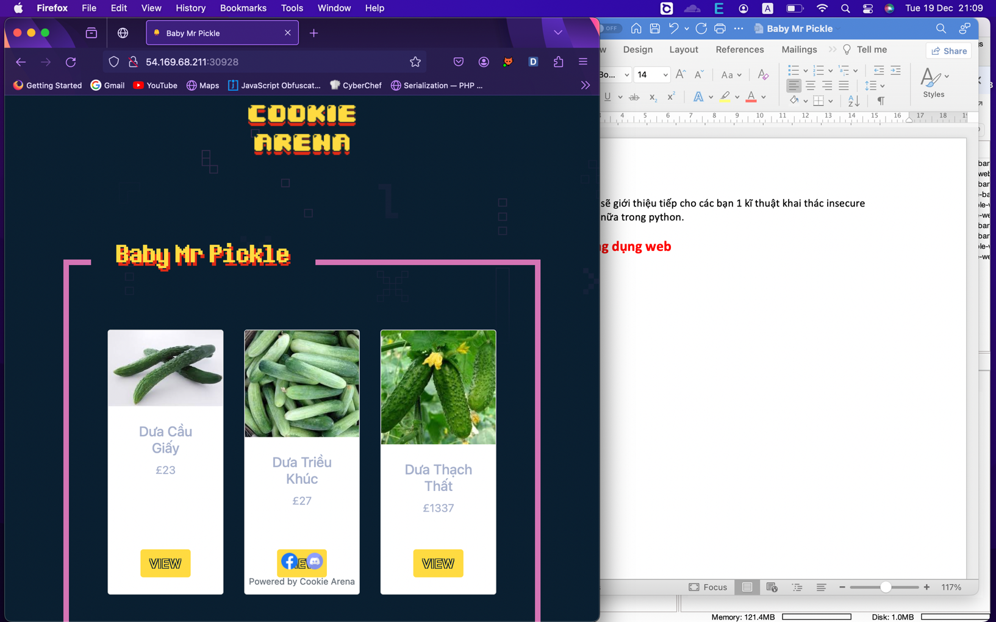

🡪 Nó hiện danh sách sản phẩm

Trang chi tiết sản phẩm:

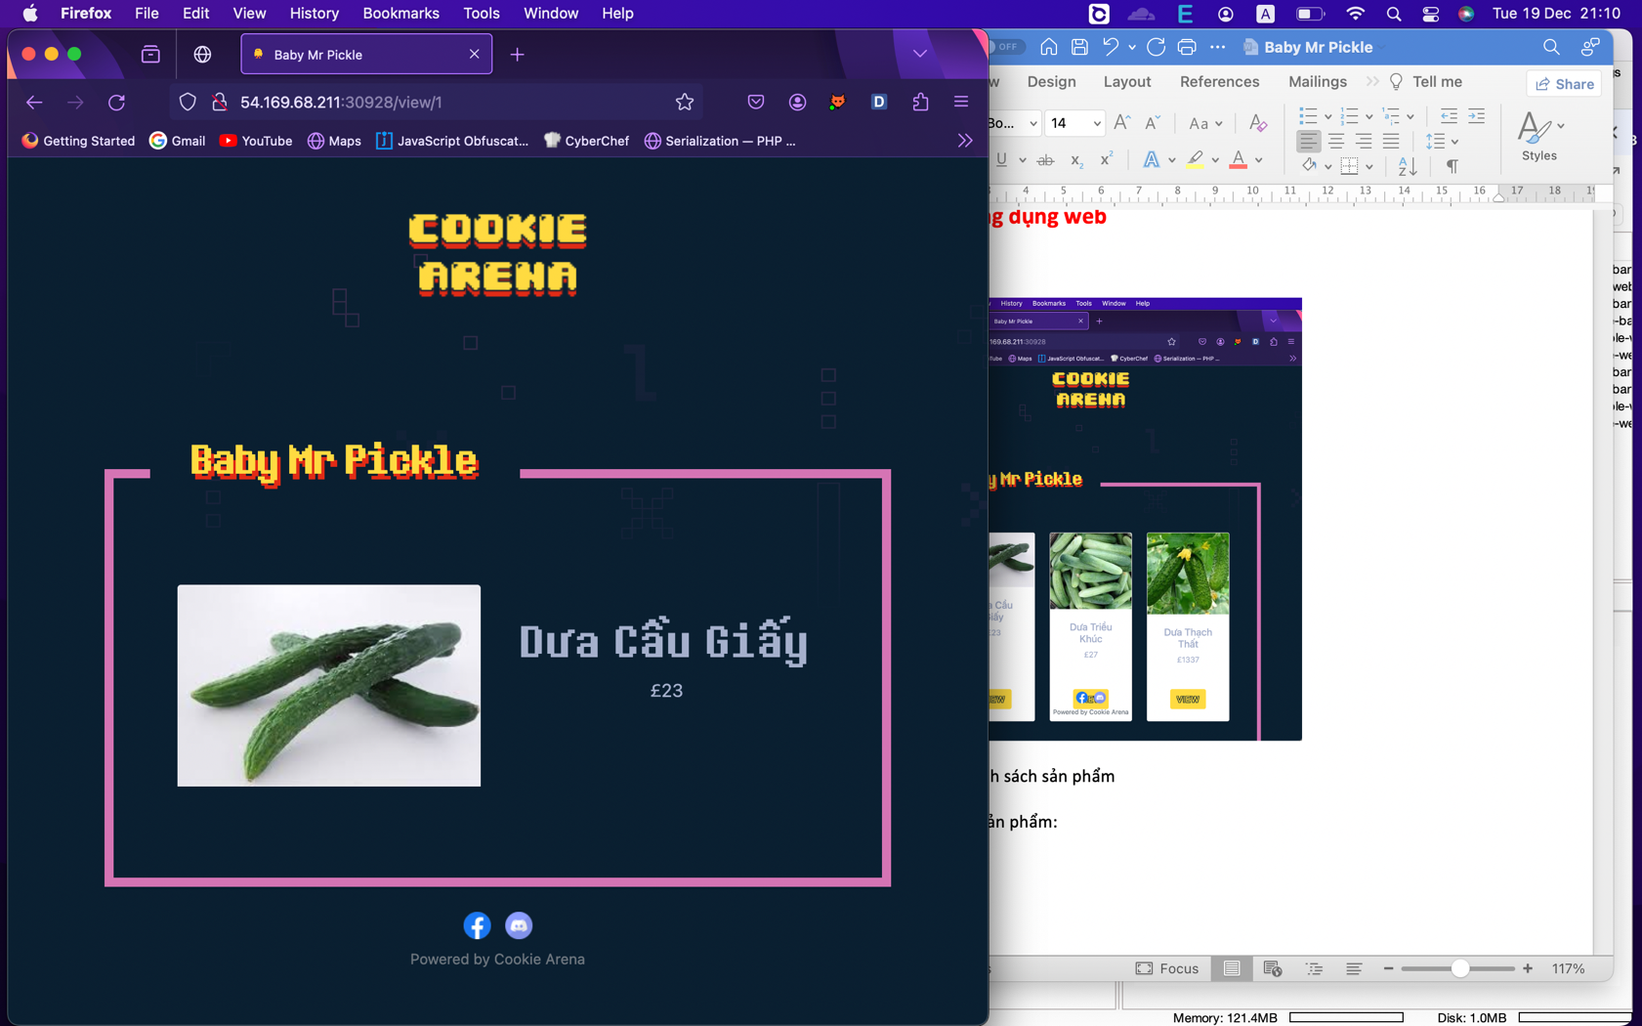

**Review source**

Trang web có cấu trúc source như bên dưới:

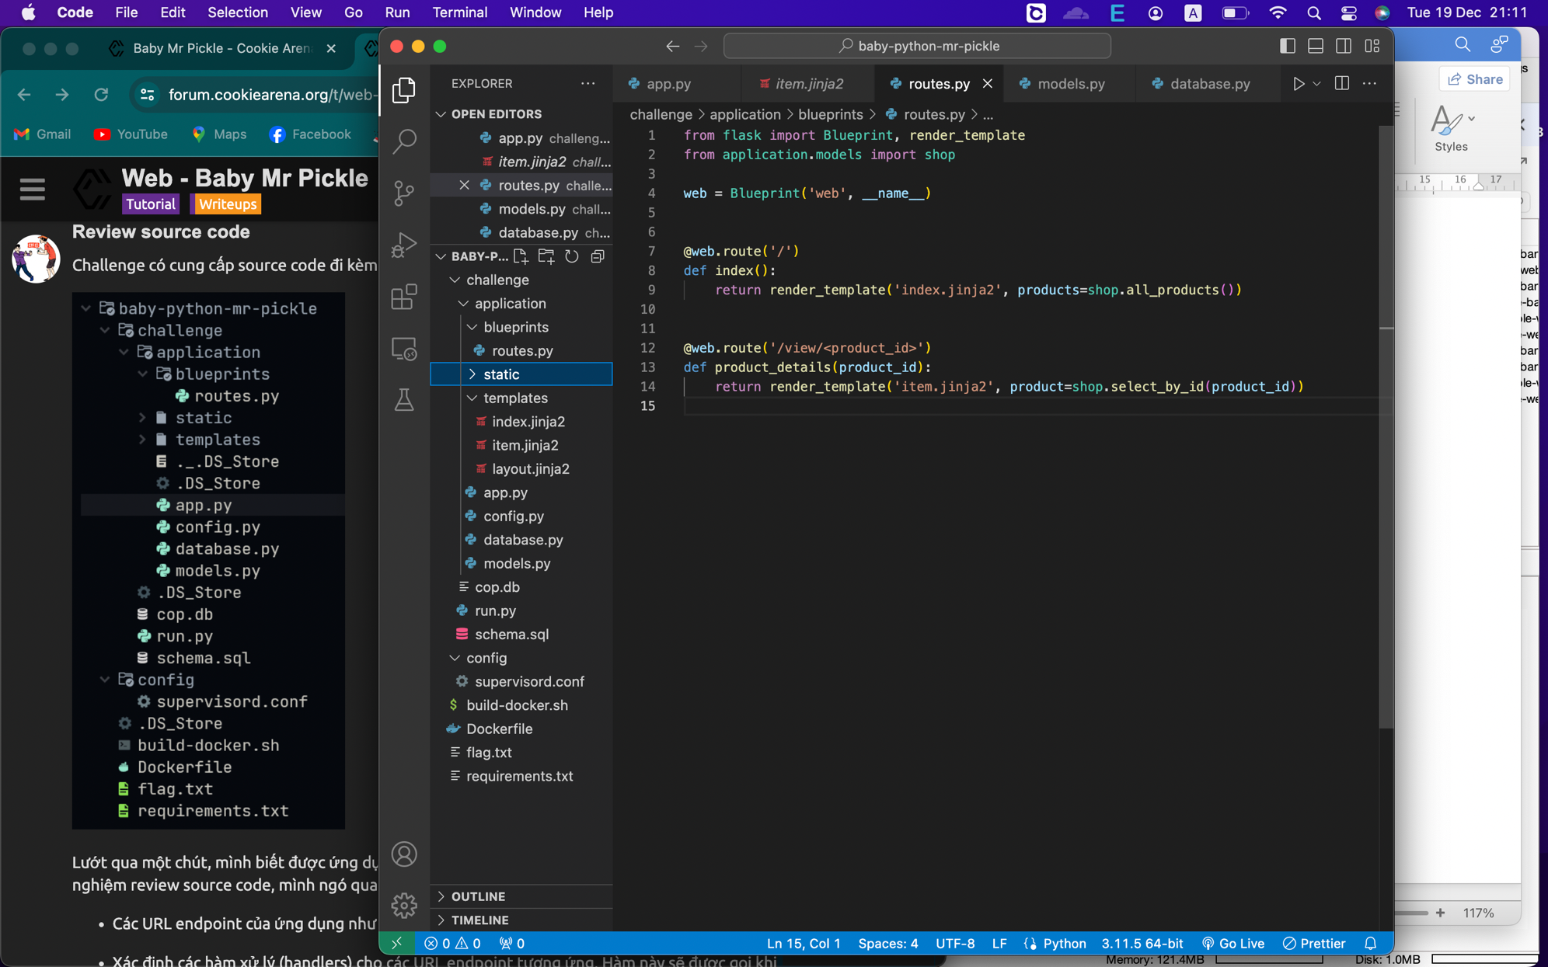

Lướt qua một chút, mình biết được ứng dụng web sử dụng Flask framework của python. Theo kinh nghiệm review source code, mình ngó qua file routes.py. Với ai chưa biết thì file routes.py sẽ chứa:

* Các url endpoint của ứng dụng như: /home, /login, /register
* Xác định các hàm xử lý cho các url endpoint tương ứng. Hàm này sẽ được gọi khi người dùng truy cập vào Url. Nhiệm vụ của hàm này có thể trả về trang html, xử lí dữ liệu người dùng gửi lên, thực hiện các thao tác trên cơ sở dữ liệu.
* Truyền tham số: một số url endpoint có thể chứa các tham số động. Tham số sẽ nằm trong dấu <>. Ví dụ: /user/<username>

**routes.py**

Trang index: nó sẽ kết xuất trang index.jinja2, truyền vào products bằng phương thức all_products() của class shop.

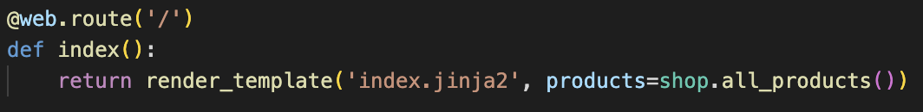

Trang product_details: nó sẽ kết xuất trang item.jinja2, truyền vào product bằng phương thức select_by_id của class shop.

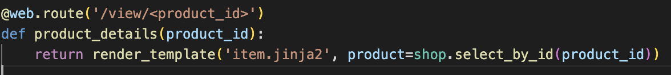

Lớp shop ở trang models.py

**models.py**

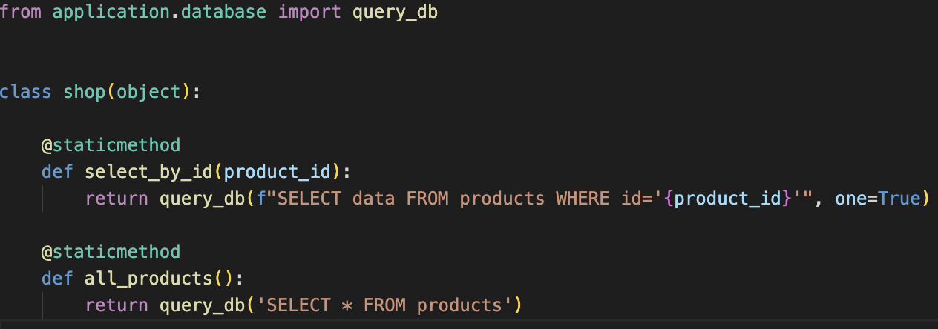

Hàm select_by_id: tham số product_id không được sanitize, filter 🡪 sql injection

Chưa khai thác được sqli vì flag không được lưu trong csdl.

**database.py**

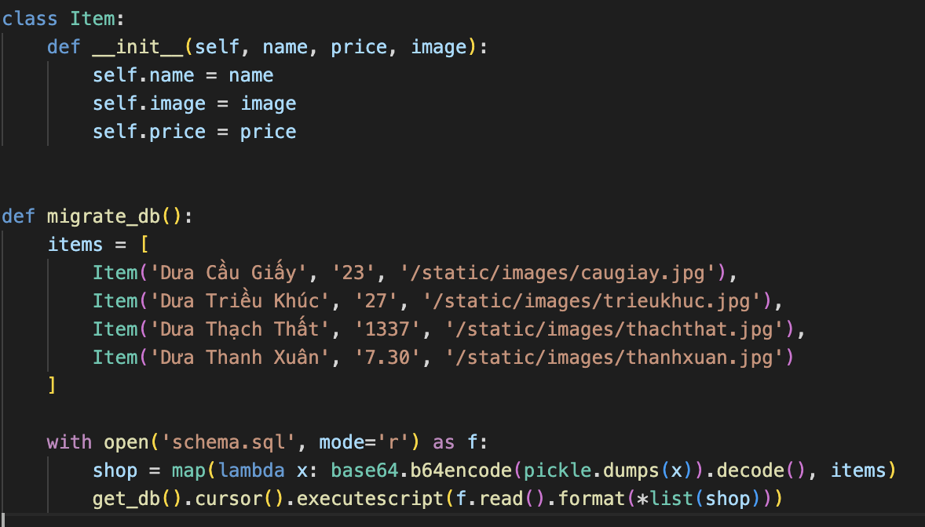

Đây là cách nó lưu trữ dữ liệu.

Tham số x là 1 item (1 Object) được serialize thành 1 chuỗi bytes 🡪 base64

Hàm decode trong python: decode(encoding='UTF-8',errors='strict')

Biến shop là 1 map, chuyển map thành 1 list rồi in ra thử: print(list(shop))

Shop được ghi vào file schema.sql rồi tạo csdl 🡺 Csdl chứa các chuỗi base64 của serialized item.

Bạn sẽ cần xem cấu trúc của table products:

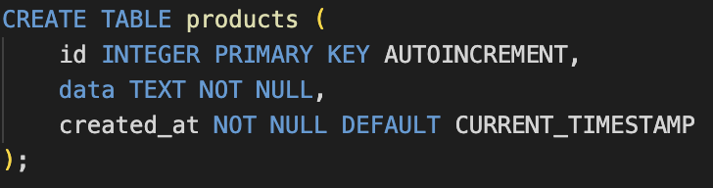

**app.py**

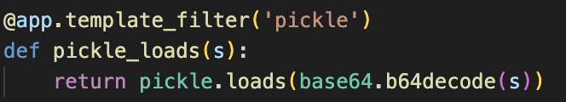

pickle là tên của template_filter là 1 cách để thực hiện biến đổi hoặc xử lí dữ liệu trong quá trình render template.

Bạn xem qua trang item.jinja2:

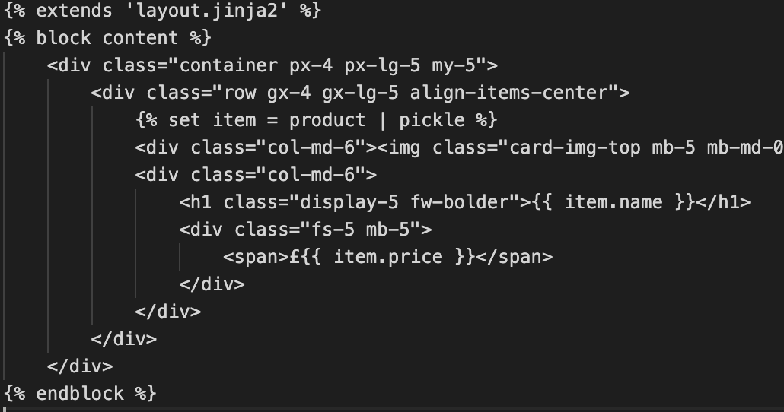

Nó được truyền vào tham số product. Như đã nói ở trên, product là 1 chuỗi base64 của serialized item qua decor template_filter('pickle') sẽ được giải mã base64 🡪 unserialized tạo thành 1 object nhờ đó mới có item.price, item.name.

**Khai thác**

Muốn lấy được flag mình phải thực thi được code.

Sau khi phân tích source, chúng ta có thể thấy duy nhất một điểm mà chúng ta có thể kiểm soát đầu vào, đó là url endpoint view/<product_id>

Ta sẽ tận dụng lỗ hổng sql injection để tiêm vào 1 chuỗi base64 có đoạn mã thực thi. Dùng template_filter để unserialize và kết xuất dữ liệu đó ra màn hình.

Đầu tiên mình kiểm tra sql injection:

May mắn id là 1 chuỗi.

GET /view/1'-- 🡪 200 Ok

**Lưu ý 1:**

* Trong burp repeater, nếu bạn để dấu + thay cho khoảng trắng thì payload sẽ không hoạt động. Nên thay bằng %20
* Trong trình duyệt web, bạn để khoảng trắng mà không cần mã hóa url 🡪 payload vẫn thành công

Test union select

GET /view/1'%20union%20select%20null-- 🡪 500 Internal Server Error

Nếu bạn để GET /view/1'%20order%20by%201-- 🡪 200 Ok

**Lưu ý 2: Tại sao lỗi?**

* Với union, nó sẽ trả về 2 record. Mà ứng dựng chỉ trả về cho bạn 1 record nên lỗi. Cách xử lí:
  + bạn nên để limit 0,1
  + Với chuỗi để rỗng: '', số : 1 and 1=2
* Dữ liệu của bạn phải hợp lệ để render:
  + bạn để null 🡪 nó không unserialize được 🡪 lỗi
  + trong trường hợp này, data là 1 chuỗi base64 của unserialized item

Cách tạo 1 chuỗi base64 hợp lệ:

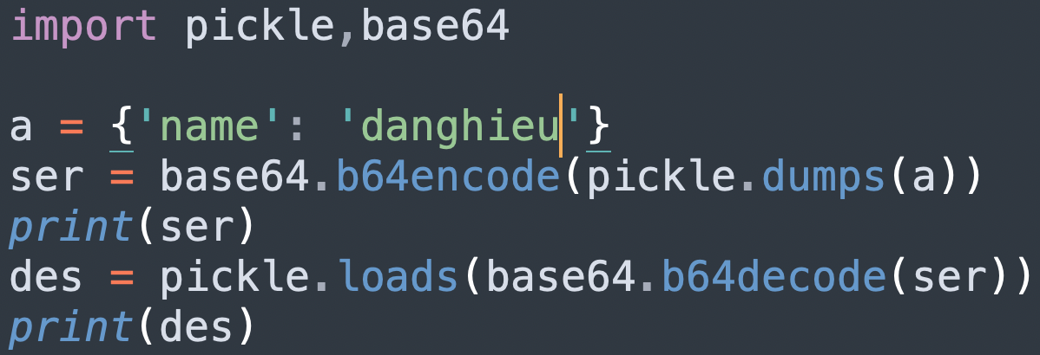

Phải có thuộc tính name mới xuất được ra màn hình.

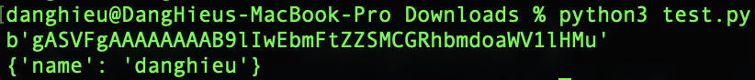

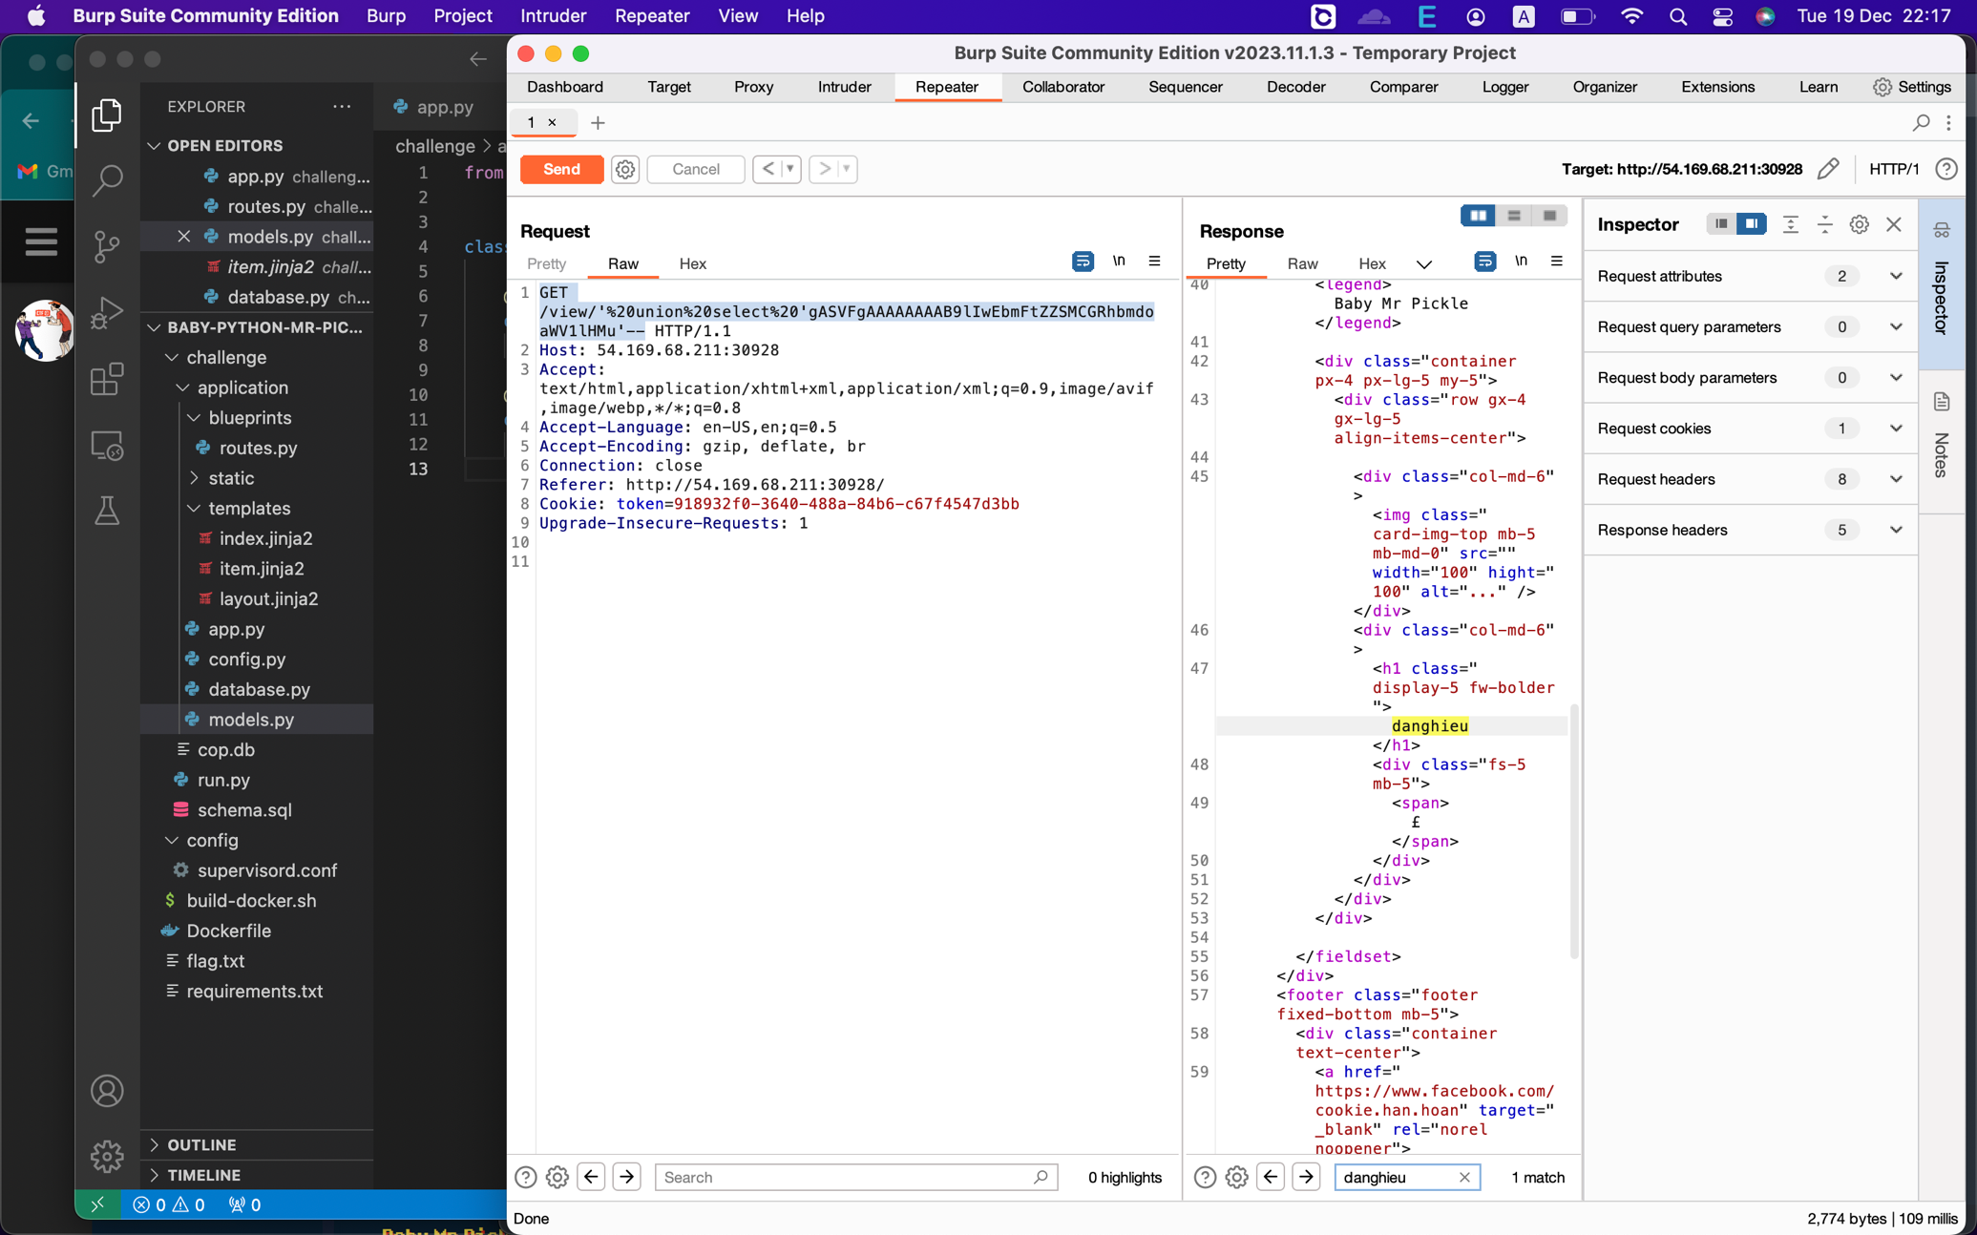

Lần này mình sẽ tạo 1 lớp payload giúp bạn thực thi lệnh:

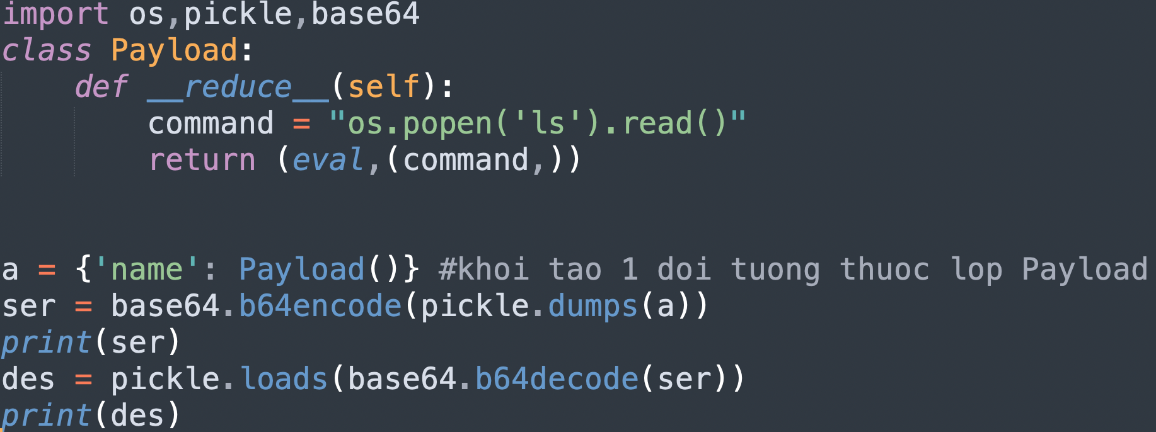

🡪 500 Internal Server Error

Tại sao lỗi?

Vì ứng dụng chưa cài đặt lớp os nên bạn phải tìm cách khác để đọc flag.

Nếu không thực thi lệnh shell được thì mình chạy lệnh python.

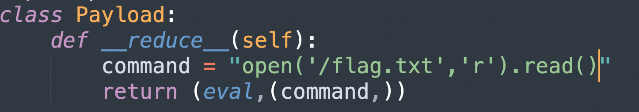

Chuỗi base64 là : gASVQgAAAAAAAAB9lIwEbmFtZZSMCGJ1aWx0aW5zlIwEZXZhbJSTlIwcb3BlbignL2ZsYWcudHh0JywncicpLnJlYWQoKZSFlFKUcy4=

**Flag: CHH{pY7hON_PICk1E_RcE_dffd29ac109bd492a7991e59b3a8ec02}**